Қарағанды облысы Абай ауданының Юбилейное ауылы, Тасзаимка ауылы және Жон ауылы елді мекендерінің шекараларын белгілеу туралы
Қарағанды облысы Абай ауданының әкімдігінің 2022 жылғы 8 қыркүйектегі № 47/02 бірлескен қаулысы және Қарағанды облысы Абай аудандық мәслихатының 2022 жылғы 8 қыркүйектегі № 28/268 шешімі. Қазақстан Республикасының Әділет министрлігінде 2022 жылғы 13 қыркүйекте № 29541 болып тіркелді
Қазақстан Республикасы Жер кодексінің 108-бабының 5-тармағына, "Қазақстан Республикасының әкімшілік-аумақтық құрылысы туралы" Қазақстан Республикасы Заңының 12-бабының 3) тармақшасына сәйкес Абай ауданының әкімдігі ҚАУЛЫ ЕТЕДІ және Абай аудандық мәслихаты ШЕШТІ:
1. Осы бірлескен қаулы мен шешімнің 1-қосымшасына сәйкес жалпы алаңы 2249,0564 гектар, Қарағанды облысы Абай ауданы Юбилейное ауылының шекарасы белгіленсін.
2. Осы бірлескен қаулы мен шешімнің 2-қосымшасына сәйкес жалпы алаңы 74,8218 гектар, Қарағанды облысы Абай ауданы Тасзаимка ауылының шекарасы белгіленсін.
3. Осы бірлескен қаулы мен шешімнің 3-қосымшасына сәйкес жалпы алаңы 1675,6058 гектар, Қарағанды облысы Абай ауданы Жон ауылының шекарасы белгіленсін.
4. Осы бірлескен қаулысы мен шешімінің орындалуын бақылау жетекшілік ететін Абай ауданы әкімінің орынбасарына жүктелсін.
5. Осы бірлескен қаулы мен шешім оның алғашқы ресми жарияланған күнінен кейін күнтізбелік он күн өткен соң қолданысқа енгізіледі.
Абай ауданының әкімі | Б. Асанов
Абай аудандық мәслихатының хатшысы | Д. Сакенов
Абай ауданының
әкімдігінің
2022 жылғы 8
қыркүйектегі
№ 47/02 мен
Абай аудандық
мәслихатының
2022 жылғы 8
қыркүйектегі
№ 28/268
бірлескен қаулы және
шешіміне 1-қосымша
Қарағанды облысы Абай ауданының Юбилейное ауылының шекарасы

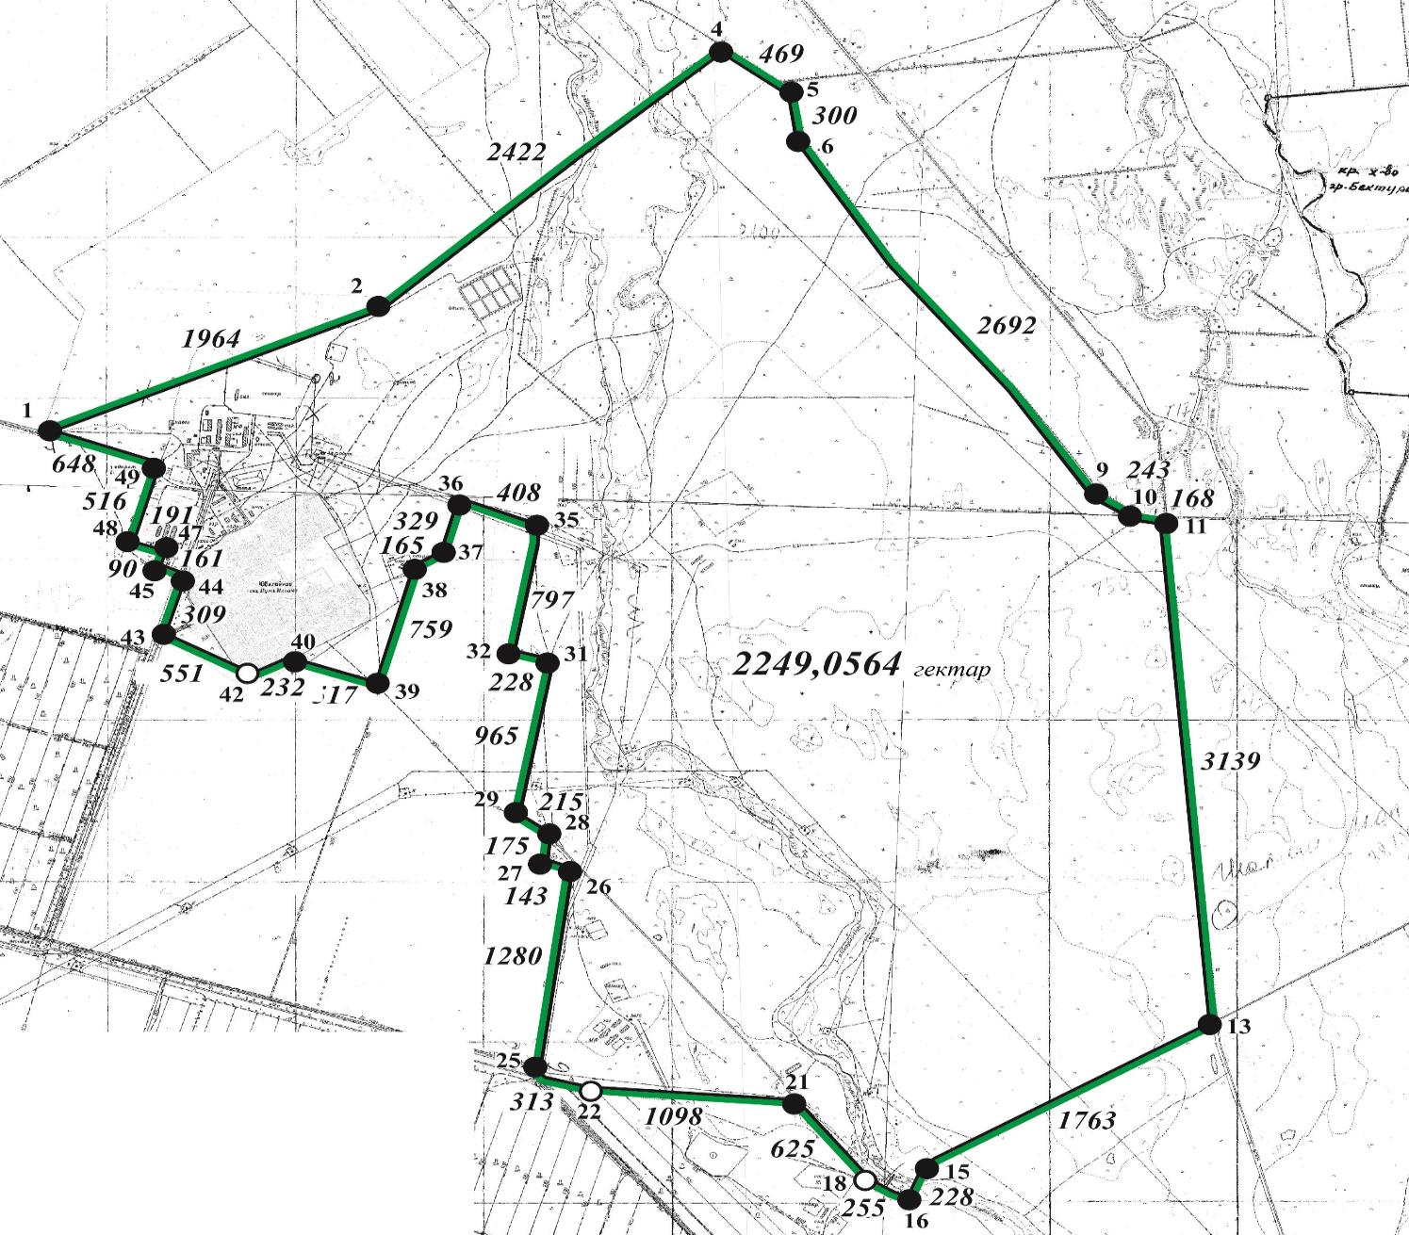

Шартты белгілер:

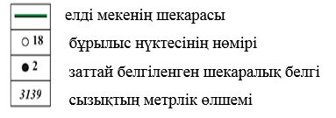

Абай ауданының
әкімдігінің
2022 жылғы 8
қыркүйектегі
№ 47/02 мен
Абай аудандық
мәслихатының
2022 жылғы 8
қыркүйектегі
№ 28/268
бірлескен қаулы және
шешіміне 2-қосымша
Қарағанды облысы Абай ауданының Тасзаимка ауылының шекарасы

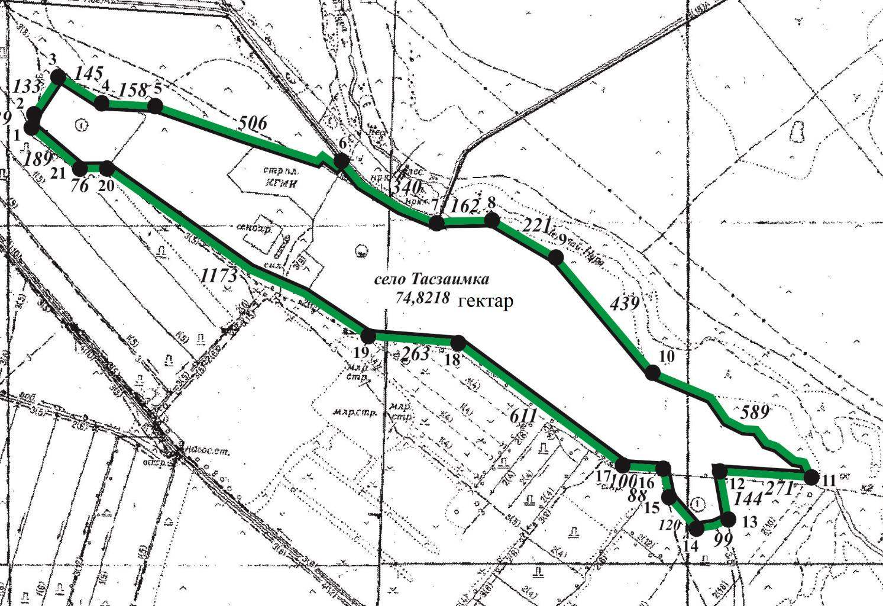

Шартты белгілер:

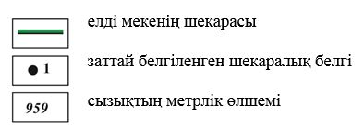

Абай ауданының
әкімдігінің
2022 жылғы 8
қыркүйектегі
№ 47/02 мен
Абай аудандық
мәслихатының
2022 жылғы 8
қыркүйектегі
№ 28/268
бірлескен қаулы және
шешіміне 3-қосымша
Қарағанды облысы Абай ауданының Жон ауылының шекарасы

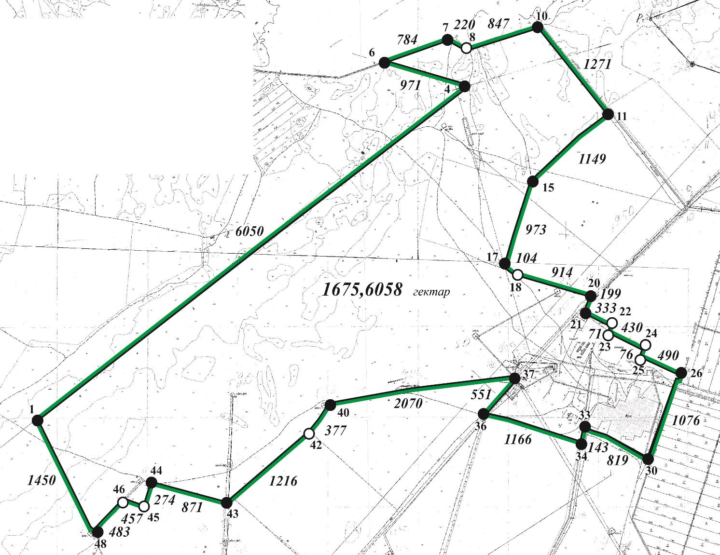

Шартты белгілер:

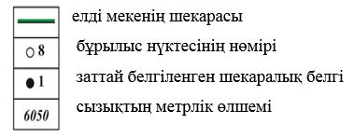

© 2012. Қазақстан Республикасы Әділет министрлігінің «Қазақстан Республикасының Заңнама және құқықтық ақпарат институты» ШЖҚ РМК

